

软件工程

软件需求（分析）说明书

**地下盾构数据分析及可视化**

|  |  |
| --- | --- |
| 小组成员： | 杨晶 1854025  李文妍 1953978 |
| 学科专业： | 软件工程 |
| 指导教师： | 杜庆峰 |

二〇二二年一月

# 文档修订记录

|  |  |  |  |  |  |  |  |  |
| --- | --- | --- | --- | --- | --- | --- | --- | --- |
| 编写日期 | SEPG | 版本 | 说明 | 作者 | 评审时间 | 参与人员 | 批准日期 | 确认人员 |
| 2021/11/24 | GF | 0.1 | 文档框架搭建 | 杨晶 |  |  |  |  |
| 2021/11/28 | GF | 0.2 | 功能需求和非功能需求编写 | 李文妍 |  |  |  |  |
| 2021/11/30 | GF | 0.3 | 引言 、运行环境和需求跟踪管理撰写 | 杨晶 |  |  |  |  |
| 2021/12/5 | GF | 0.4 | 用例图、类图更新 | 李文妍  杨晶 |  |  |  |  |
| 2021/12/15 | GF | 1.0 | 定稿校对 | 李文妍 |  |  |  |  |

# 

目录

**地下盾构数据分析及可视化** 1

文档修订记录 2

1.引言 5

1.1. 背景 5

1.2. 参考资料 6

1.3. 假定和约束 6

1.4. 用户的特点 6

2. 功能需求 6

2.1. 系统范围 6

2.2. 系统体系结构 7

2.3. 系统总体流程 9

2.4. 需求分析建模 9

2.4.1 功能建模 9

2.4.2 数据建模 21

2.4.3 行为建模 25

3. 非功能需求 34

3.1. 性能要求 34

3.1.1 精度 34

3.1.2 时间特性要求 34

3.1.3 输入输出要求 35

3.2. 数据管理能力要求 36

3.3. 安全及保密性要求 36

3.4. 灵活性要求 36

3.4.1 应对需求变化或改进的可拓展性 36

3.4.2 运行环境的可移植性 37

3.5. 其他专门要求 37

3.5.1 可维护性 37

3.5.2 易读性 37

4. 运行环境规定 37

4.1. 设备 37

4.2. 支持软件 37

5. 需求跟踪管理 38

附录 38

# 1.引言

软件需求规范被设计用来记录和描述客户和开发者之间关于软件产品需求 规范的协议。它的主要目的是提供一个清晰的和描述性的“用户需求陈述”，可以 在软件系统的进一步开发中作为参考。本文档分为许多部分，用于在逻辑上将软 件需求分割为容易引用的部分。

本软件需求规格说明书旨在描述软件系统的功能、外部接口、属性和实现本 文件其余部分所述的软件系统时所施加的设计限制。在整个软件系统的描述中， 所使用的语言和术语应该在整个文档中明确一致。

本说明书清楚地说明了客户所指定的系统的主要用途和所需 功能。本需求说明书供业务和科技部门人员、软件需求提供人员、软件的概要设计人员、软件的开发人员、软件的测试人员使用，并作为产品验收确认的依据。

需求分析是在可行性研究的基础上，将用户对系统的描述，通过开发人员的 分析概括，抽象为完整的需求定义，再形成一系列文档的过程。可行性研究旨在 评估目标系统是否值得去开发，问题是否能够解决，而需求分析旨在回答"系统 做什么"的问题，确保将来开发出来的软件产品能够真正满足用户的需要。

## 1.1. 背景

本项目名称为珠江三角洲水资源配置工程数据可视化，是同济大学软件学院与土木工程学院合作的机器学习项目的成果可视化。本项目与珠江三角洲水资源配置数据管理系统及其业务子系统深度结合，兼具较好的视觉效果和性能稳定的操控。系统集成了工程介绍、掘进参数信息展示、机器学习展示分析的需求，为提升工程管理人员的效率和精准决策提供支撑。

盾构法施工由于具有对环境影响小、开挖效率高等优点，在我国各类地下空 间施工建设中得到广泛应用。其中，由于泥水盾构对维持开挖面稳定具有显著的 作用，因此广泛应用于各类海底隧道建设。然而，以往盾构在掘进过程中的掘进参数选择及调整主要依靠人工经验和操作手册，面对复杂多变的地质条件，掘进参数选择缺乏科学依据，无法与地质条件相匹配保证掘进参数在可控范围内。同济大学土木工程学院以珠三角水资源配置工程土建 B3 标 GS5#～GS6#泥水盾构 区间隧道为研究对象，通过不同的机器学习算法和优化算法，研究泥水盾构掘进参数的优化及决策方法。本项目即为对优化结果的可视化展示。

珠江三角洲水资源配置工程是国务院部署的172项节水供水重大水利工程之一，工程输水线路总长113.1千米，计划总投资约354亿元，是迄今为止广东省历史上投资额最大、输水线路最长、受水区域最广的水资源调配工程。（援引国家发改委、生态环境部、水利部、中国水利报、南方日报等官方渠道） 工程设计年供水量17.08亿立方米，整个工程设有3个输水泵站，目前全线地下有36台盾构机同时掘进施工。

## 1.2. 参考资料

[1]新华社:全长113公里 入地40-60米 珠江三角洲水资源配置工程正式开工 <https://baijiahao.baidu.com/s?id=1632783242754928557&wfr=spider&for=pc>

[2]张品. 基于机器学习算法的盾构掘进地表沉降预测及控制[D].湖南大学,2019.DOI:10.27135/d.cnki.ghudu.2019.000005.

[3]IEEE-SA Standards Board, “IEEE Recommended Practice for Software Requirements Specifications”, Software Engineering Standards Committee of the IEEE Computer Society, June 25th, 1998

## 1.3. 假定和约束

系统运行使用的最短寿命：3年

经费来源和使用限制：无经费

法律和政策限制：不得随意泄露数据

建议投入使用的最迟时间：2022年1月

## 1.4. 用户的特点

本项目主要面对珠三角水资源配置计划的施工人员。本可视化系统的受众和特点如下：

* 工程管理人员——用来监控配置工程的现场进度，了解不同优化模型。懂得基本的浏览器操作。
* 工程施工人员——用来通过获取优化结果进一步调节各个施工参数。懂得基本的浏览器操作。
* 普通群众——通过主页面了解珠江三角洲水资源配置工程的概况。懂得基本的浏览器操作。
* 系统开发人员——进行整个可视化系统的开发和维护。具有一定的编程经验。

# 2. 功能需求

## 2.1. 系统范围

本系统面向珠三角水资源配置工程，将泥水平衡地下盾构有关工程数据进行可视化展示，包括PLC系统采集的数据、掘进参数优化模型分析结果、泥水仓压力控制参数优化模型分析结果。相关数据由前端通过接口直接获取。

本系统的目标用户为①工程管理人员、工程施工人员、普通群众、系统开发人员。

## 2.2. 系统体系结构

本项目的架构细化如下图 。 系统被具体细分为四个层 ：应用层（ApplicationLayer）、业务层（ServiceLayer）、数据层（DataLayer）以及服务层（ServerLayer）。  
 在应用层方面，其主要包含了当前web前端的技术需求。PC端主要采用Vue框架，并通过ElementUI、DataV、ECharts等组件库构造快速动态的大屏数据展示页面，通过axios发送http请求。无论是用户还是管理者，均通过应用层提供的Web 服务器使用本平台所提供的功能，发送的信息将被统一转化为JSON格式的数据发送到服务层。  
 在业务层中，本层的接口按照对应的子系统进行划分为：账户管理子系统、PCL数据采集子系统、分析记录存储子系统。之后随着业务需求更新可增加其他业务子系统。

在服务层，我们基于SpringBoot进行开发，定义了若干API接口。负责对用户的 http 请求作出响应，处理本系统的核心业务逻辑。

在数据层中，我们主要实现的是本平台数据库的访问和配置。访问的方式主要为JDBC，并且我们使用 Java 中的 ORM 框架 MyBatis 简化代码，提高开发效率。而底层数据库则包含了关系型数据库 MySQL。

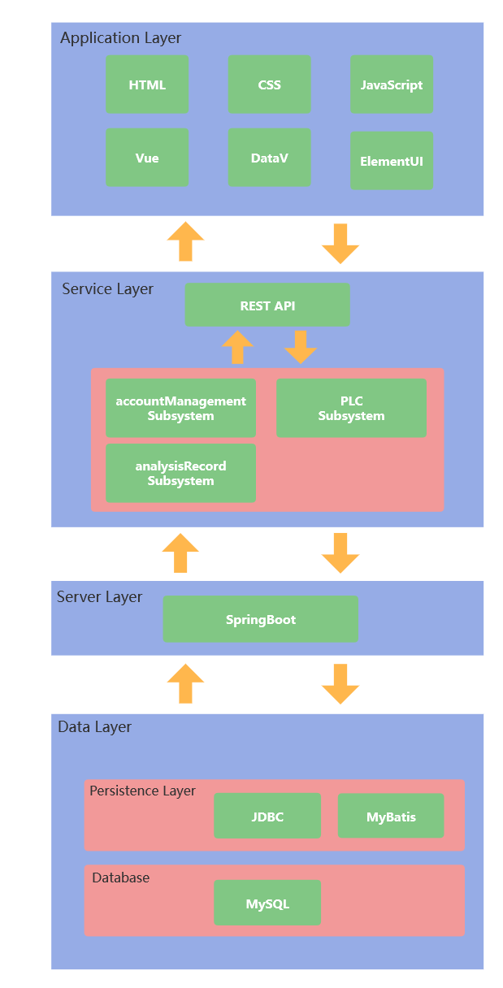

## 2.3. 系统总体流程

用户在使用本系统时，首先需要通过登录的身份认证，经过账号管理系统的账户审核后才获得进入系统的权限，能进入本项目的网站首页，用户可自由选择浏览本系统的业务介绍，也可选择退出或者进入数据概况展示系统、机器学习分析结果展示系统。在数据概况展示系统，用户可浏览PLC系统采集的当前数据和历史数据，包括总推力、贯入度、扭矩、推进速度、刀盘转速，并进行均值滤波，同时可以根据时间进行筛选；在机器学习分析结果展示系统，用户可查看每一环掘进参数优化模型分析结果、泥水仓压力控制参数优化模型分析结果，并进行特定环号的筛选。

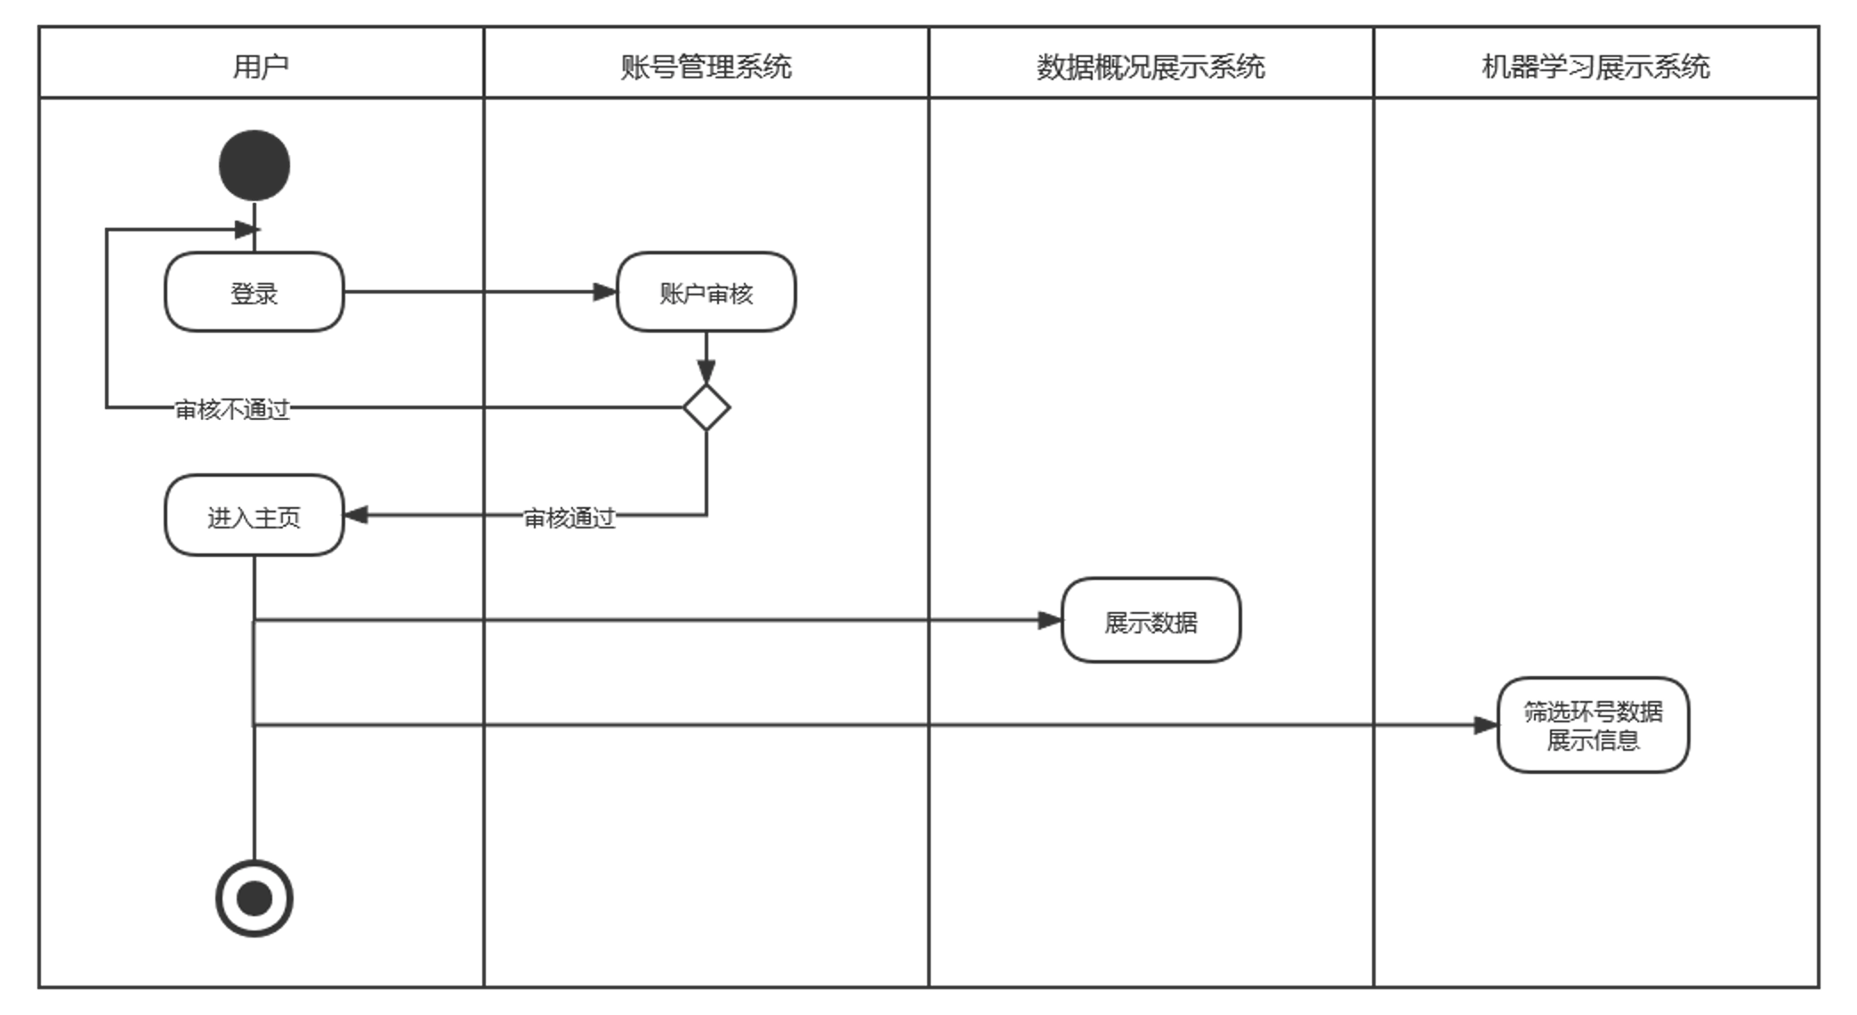

## 2.4. 需求分析建模

### 2.4.1 功能建模

#### 1） 用户注册

用户若想登录网站需先拥有自己的账号，在系统注册界面用户可以进行注册，如果当前使用的用户名和邮箱之前未注册过，则会在系统生成一个新用户，如果已注册过系统会提示用户使用注册好的账号进入网站。

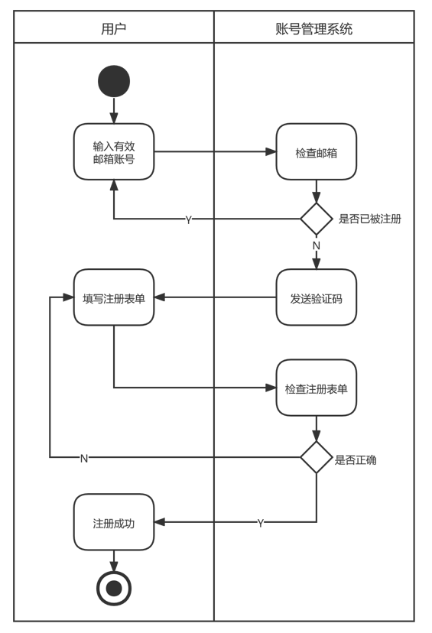

#### 2） 用户登录

用户在使用网站之前需先进行登录，否则无法进入除了登陆注册以外的系统界面。用户在登录界面可以完成账号登录，根据用户输入的登录表单信息，系统会检查用户填写的账号密码和验证码是否正确，若不通过验证则会提示用户更改相应内容。如果用户还未拥有本系统的账号需先在注册界面完成账号的注册。

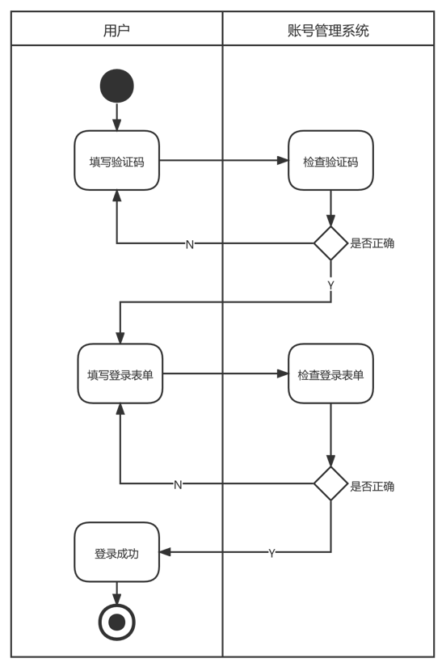

#### 3） 用户登出

用户在使用网站之前需先进行登录，否则无法进入除了登陆注册以外的系统界面。用户通过登录进入网站后可选择退出登录并退出网站。

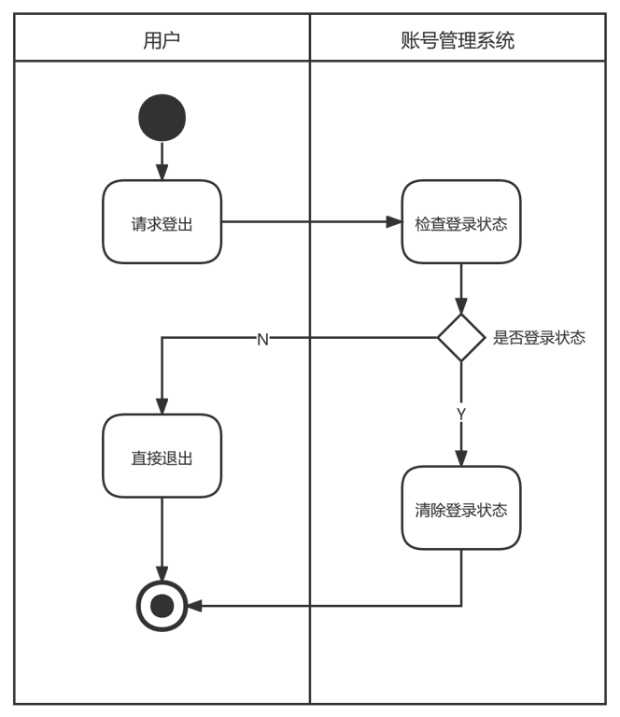

#### 4） 实况数据展示

用户点击进入数据展示界面后，数据展示子系统会向PL系统请求数据并渲染五个折线图，折线图的横坐标是时间节点，纵坐标是相关数据（总推力、贯入度、扭矩、推进速度、刀盘转速）。

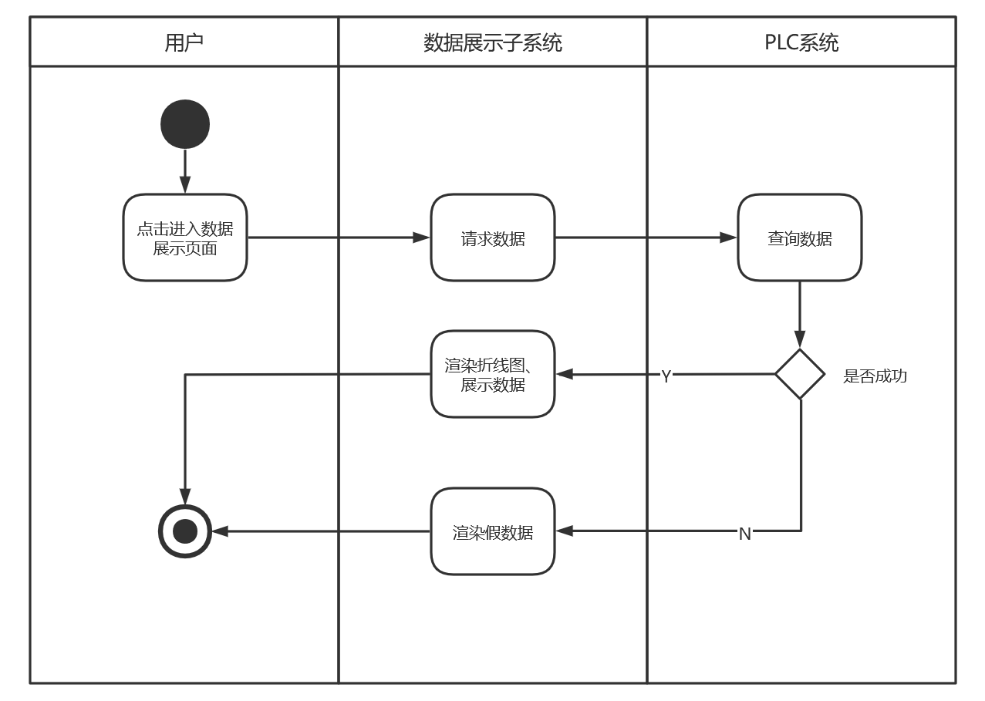

#### 5） 按时间查询历史数据

下拉数据展示界面会显示按时间筛选数据功能框，用户在选择时间范围后点击搜索按钮，数据展示之系统就会向PLC系统发送获取该时间范围数据的请求，若所选范围没有数据，则会弹窗显示错误提示；若数据获取成功，则会进行均值滤波，折线图同时渲染原始数据和均值滤波后的数据。

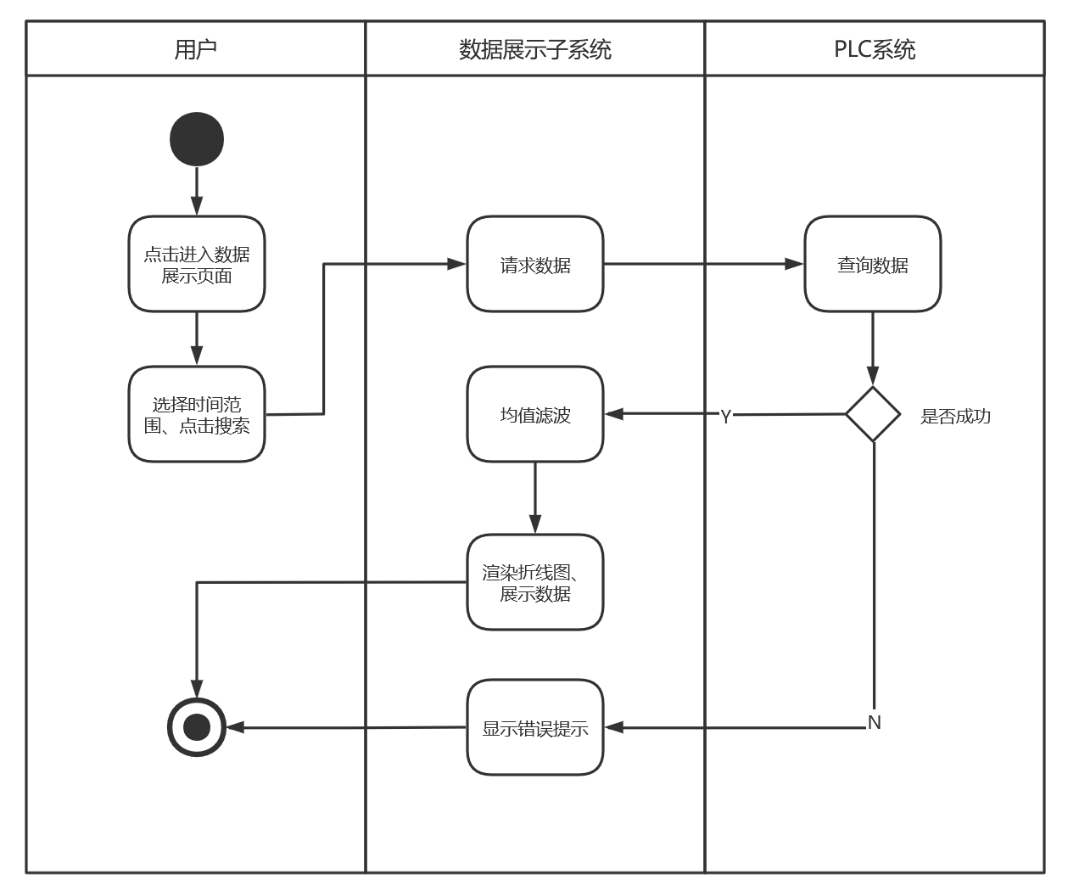

#### 6） 按状态查询历史数据

点击上方“全部数据”或者“掘进数据”，即可展示所选时间段内全部状态的数据或者掘进状态的数据。数据筛选后进行均值滤波，折线图同时渲染原始数据和均值滤波后的数据。

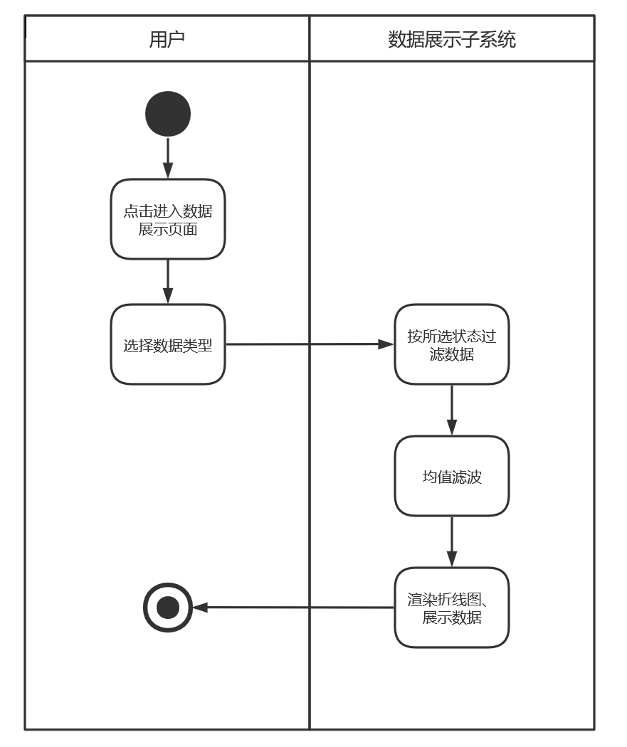

#### 7） 下载所选数据

点击下载按钮，数据展示子系统就会对当前所选时间范围的数据进行下载，下载导出的excel表格的表项分别为：时间、总推力、贯入度、扭矩、推进速度、刀盘转速、掘进状态。

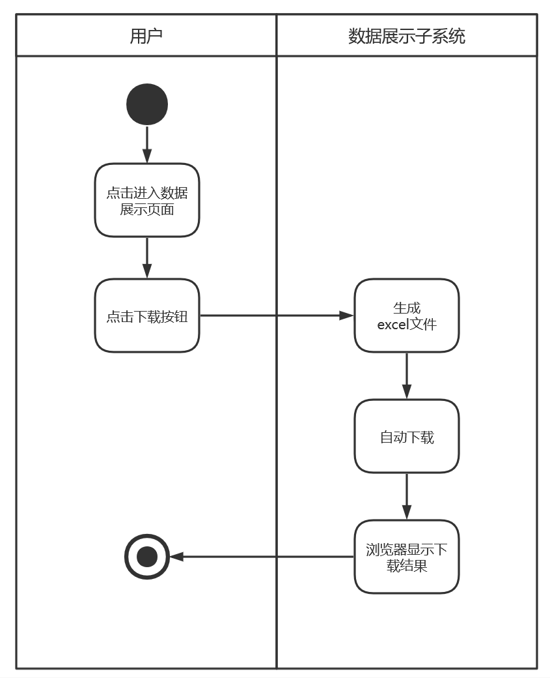

#### 8） 机器学习分析展示

用户在进入网站后，可以进入机器学习分析展示界面，根据自己的需求从系统获取珠三角水资源配置工程土建 B3 标 GS5#～GS6#泥水平衡地下盾构区间隧道的每一环掘进参数优化模型分析结果、泥水仓压力控制参数优化模型分析结果，获得泥水盾构掘进参数和泥水仓压力空值参数的优化和决策方法，保证施工安全高效地进行。

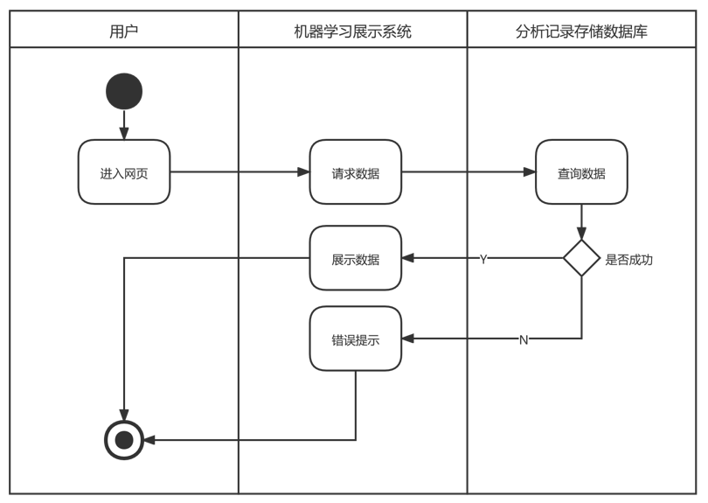

#### 9） 环号筛选

用户在进入机器学习分析展示界面后，看到的是珠三角水资源配置工程土建 B3 标 GS5#～GS6#泥水平衡地下盾构区间隧道的最新一环掘进参数优化模型分析结果、泥水仓压力控制参数优化模型分析结果，并能获取到目前已完成分析的环号列表，用户可根据自己需求选择不同的分析环号展示信息，对模型分析结果进行筛选。

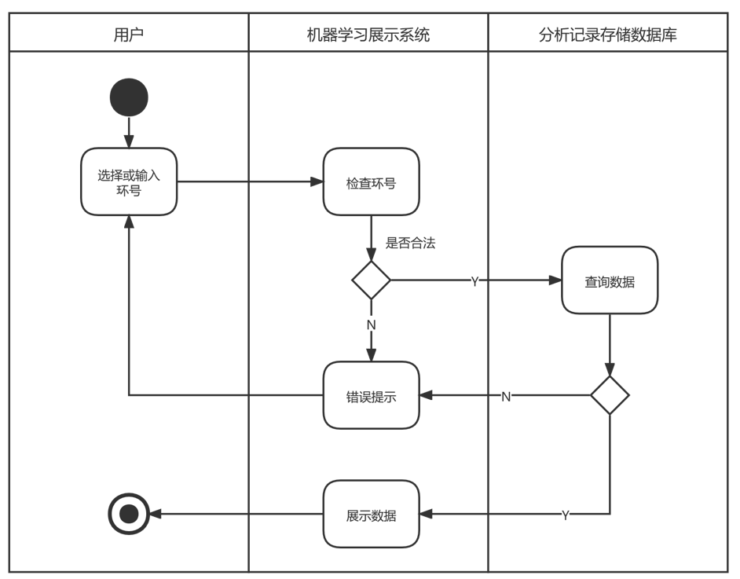

#### 10） 泥水盾构掘进参数优化模型

本模型旨在参数安全调控范围内，通过调节贯入度和转速来降低刀盘磨损并最大程度地提升掘进速度，综合考虑了地质信息、操作参数和泥水参数等参数的影响，人为因素干扰小。在随机森林模型的基础上采用粒子群优化算法对泥水盾构的掘进参数进行优化，以掘进速度为优化目标，在全断面砂岩及泥岩地层得到掘进速度优化值提升，还采用传统的基于网格搜索法进行验证，优化结果完全一致；断层破碎带地层经优化后得到掘进速度优化值提升10.2%的结果。其中需要注意的是，存在全局最优变量不满足掘进荷载约束条件的情况，不可盲目选取，要在约束范围内找最大优化变量。

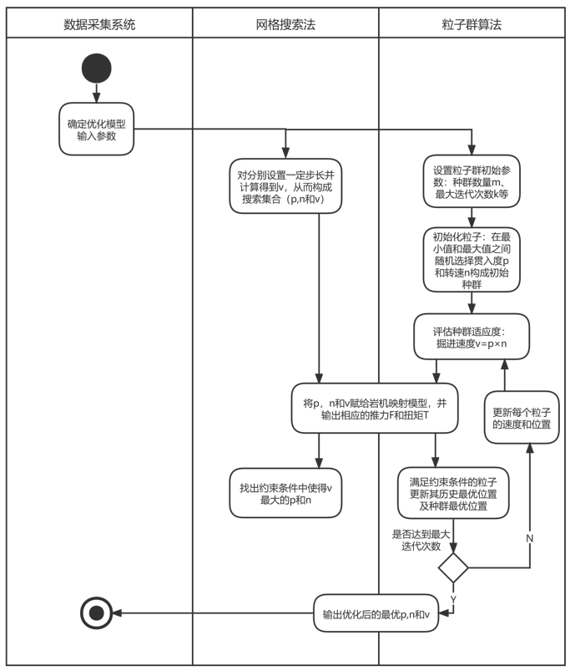

#### 11） 泥水仓压力优化模型

在参数安全调控范围内，通过调节气垫仓压力、进浆流量和出浆流量来保持水泥平衡，进一步提高施工安全，综合考虑了盾构机掘进参数和直接控制变量对泥水仓压力的影响，人为因素干扰小。采用和上一个模型相同的建模思路，先进行预处理确定模型的输入特征，通过GA-NN算法和随机森林算法构建了预测模型，经过相同的测试集测试，选取预测误差更小的随机森林模型作为结果。最后以最小化泥水仓顶部压力和水土压力期望值之间的差值为优化目标，以粒子群优化算法和网格搜索法进行求解，得到基本一致的结果，但在个别位置中网格搜索法优于粒子群法，在实际运用中综合考虑两种算法给出优化后的泥水仓压力控制变量。

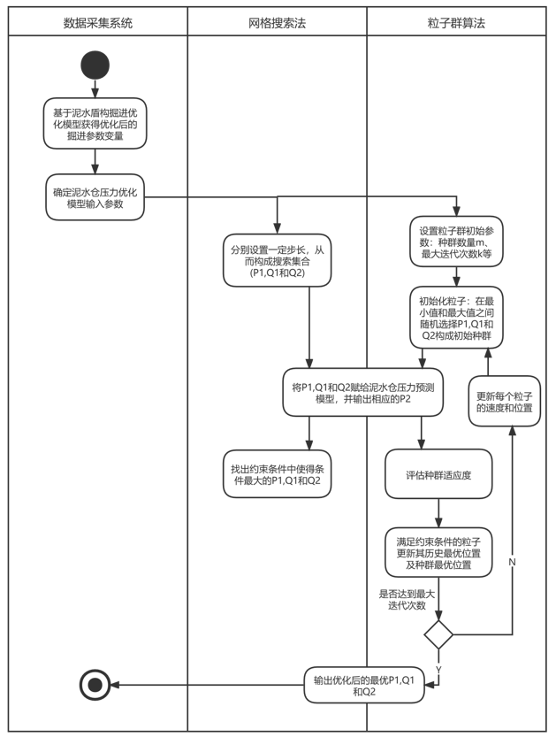

### 2.4.2 数据建模

#### 1） 账号管理子系统

账号管理子系统中存在User、LoginPage、UserController三个类。User类中有用户ID，用户密码，用户名，用户邮箱，验证码这五个属性。其中后四个属性由数字与字符串组成，故其数据结构设计为字符串 string。其他类可以调用公有成员函数 getID()， getPassword()，getUsername()，getEmail()。LoginPage是用户登录/注册界面类，它有五个属性分别是用户ID，用户输入密码，用户输入用户名，用户输入邮箱，用户输入验证码，这五个属性数据结构设计为字符串 string。可以通过调用公有成员函数showForm()展示信息，getEcode()得到验证码发送，submitForm()发送登录/注册表单。UserController是用户控制类，主要用于实现登录和注册功能。

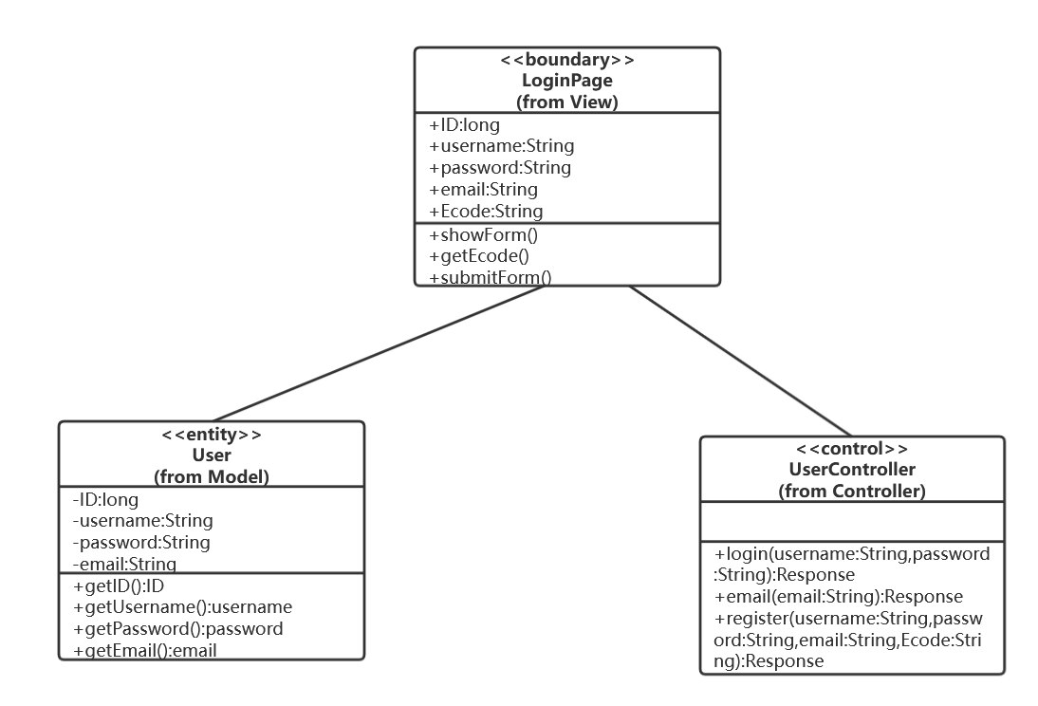

iteration1:

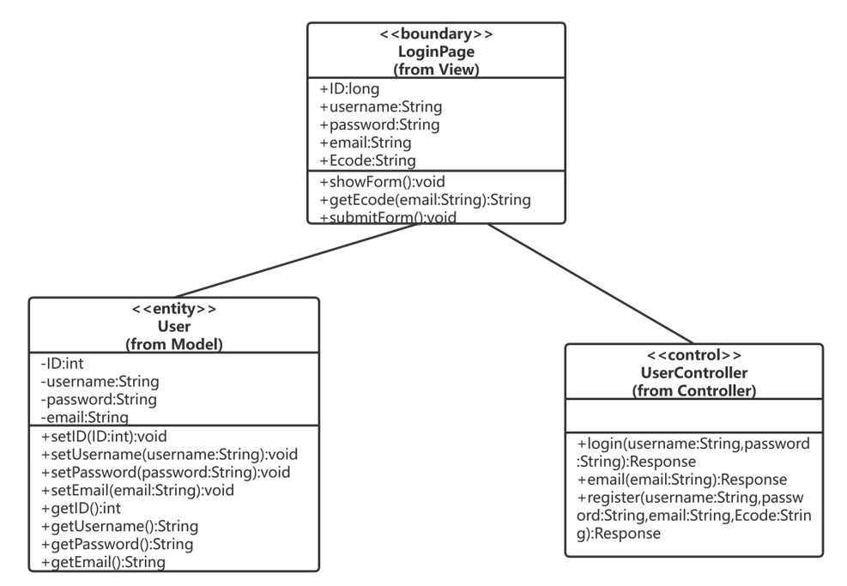

#### 2） 数据概况展示子系统

数据概况展示子系统中存在User、DataDisplayPage、DataDisplayController、DataRecord四个类。User类中有用户ID，用户密码，用户名，用户邮箱，验证码这五个属性。其中后四个属性由数字与字符串组成，故其数据结构设计为字符串 string。其他类可以调用公有成员函数 getID()， getPassword()，getUsername()，getEmail()。DataDisplayPage是数据展示界面类，可以通过调用公有成员函数getData()获取总推力、贯入度、扭矩、推进速度、刀盘转速的记录数据以及对应的时间节点，initCharts()负责将数据渲染到折线图中，dataFilter()可以对已有数据进行均值滤波；submitTime()可以按当前所选时间段进行数据筛选并重新渲染；downloadData()可以下载当前数据为excel文件。DataDisplayController是数据展示控制类，主要用于发送获取数据请求。DataRecord类是数据记录类，包含总推力、贯入度、扭矩、推进速度、刀盘转速的记录数据以及对应的时间节点。

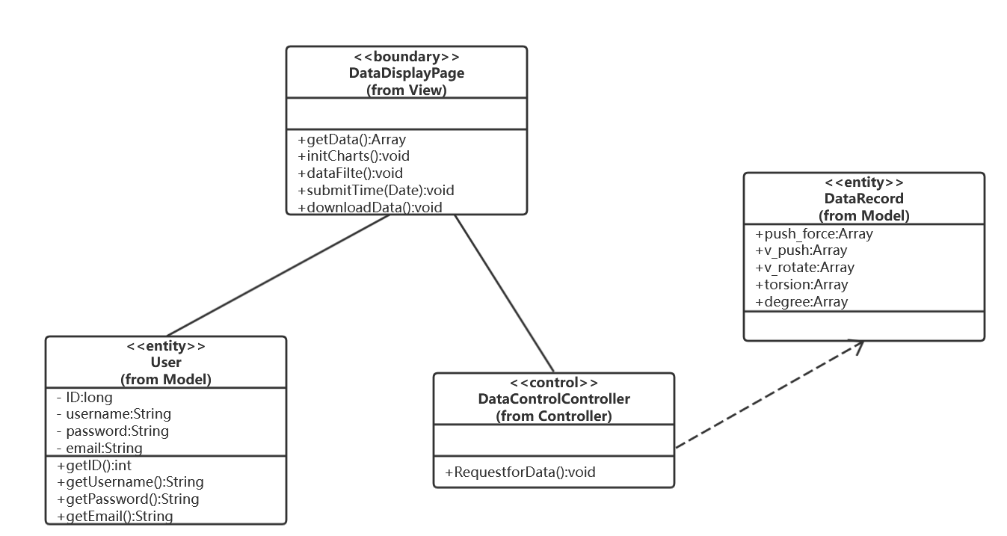

iteration1:

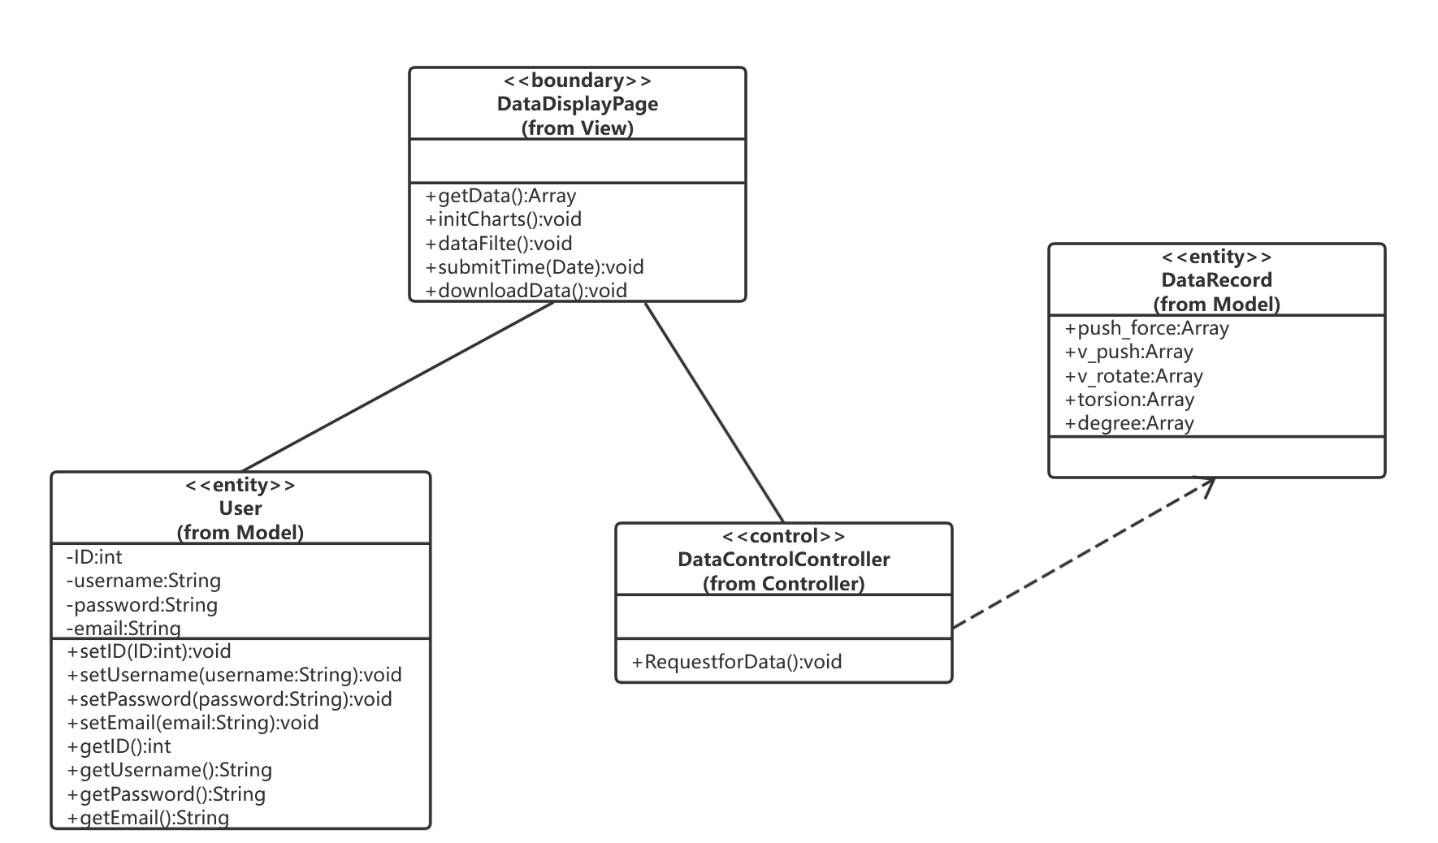

#### 3） 机器学习展示子系统

机器学习展示子系统中存在User、MachineLearningPage、MachineLearningController、AnalysisRecord四个类。User类中有用户ID，用户密码，用户名，用户邮箱，验证码这五个属性。其中后四个属性由数字与字符串组成，故其数据结构设计为字符串 string。其他类可以调用公有成员函数 getID()， getPassword()，getUsername()，getEmail()。MachineLearningPage是机器学习分析展示界面类，可以通过调用公有成员函数getData()获取模型分析结果信息，showData()展示分析结果，changeNo()改变模型的分析环号。MachineLearningController是机器学习控制类，主要用于发送获取分析记录请求。AnalysisRecord类是分析记录类，包含掘进参数优化模型分析结果、泥水仓压力控制参数优化模型分析结果。

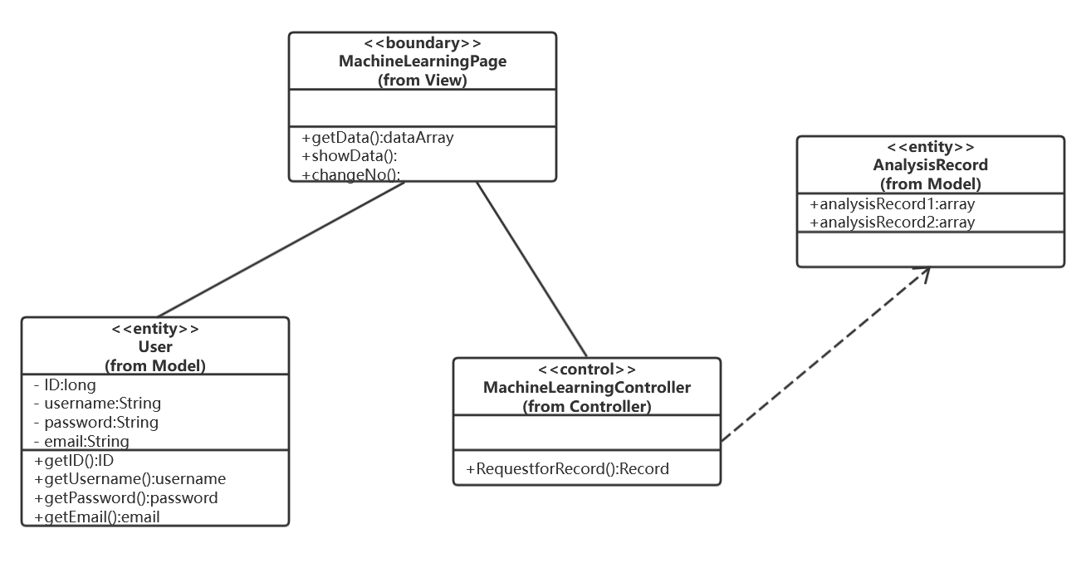

iteration1:

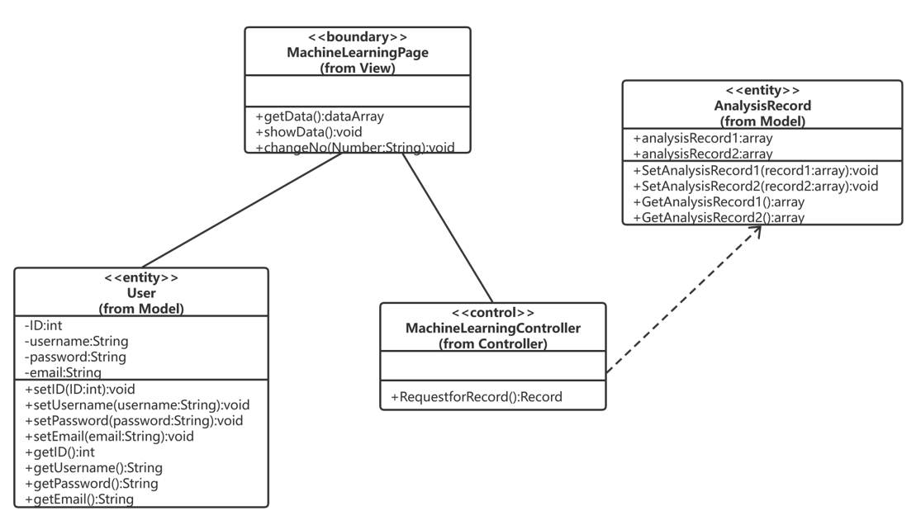

### 2.4.3 行为建模

#### 1） 状态图

##### < 1 > 用户

用户注册之后会被创建，但一直处于未登录状态，当用户通过网站登录后，用户状态会改变为已登录。

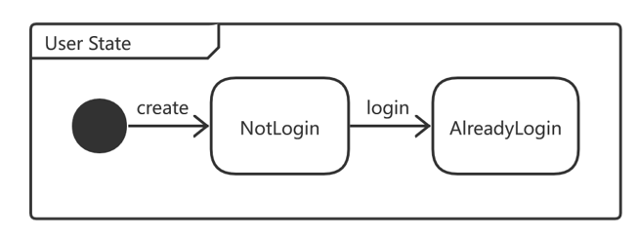

##### < 2 > 掘进数据

掘进数据在用户点击数据展示页面后会被创建，但在网络波动时会请求不到数据导致分析记录不可见（此时页面将渲染假数据）。

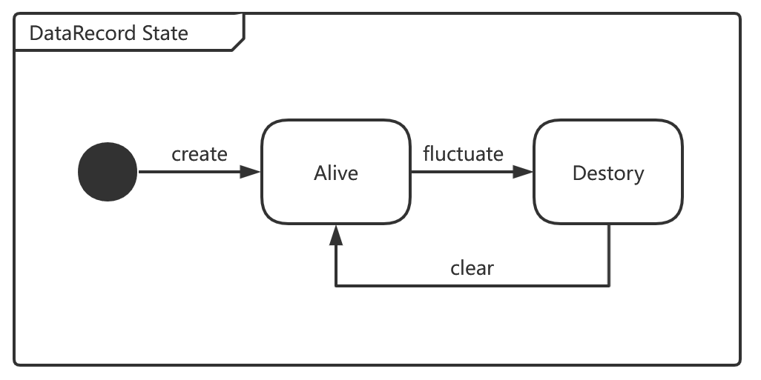

##### < 3 > 分析记录

分析记录在完成机器学习模型分析后会被创建，但在网络波动时会请求不到数据导致分析记录不可见。

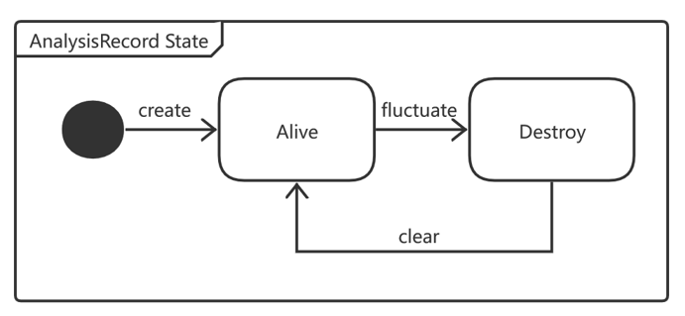

#### 2） 时序图

##### < 1 > 用户注册

用户若想登录网站需先拥有自己的账号，在系统注册界面用户可以进行注册，如果当前使用的邮箱之前未注册过，则会在系统生成一个新用户，如果已注册过系统会提示用户使用注册好的账号进入网站。

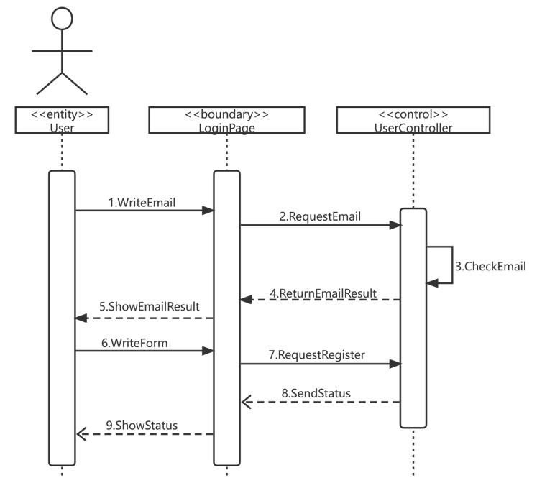

##### < 2 > 用户登录

用户在使用网站之前需先进行登录，否则无法进入除了登陆注册以外的系统界面。用户在登录界面可以完成账号登录，根据用户输入的登录表单信息，系统会检查用户填写的账号密码和验证码是否正确，若不通过验证则会提示用户更改相应内容。

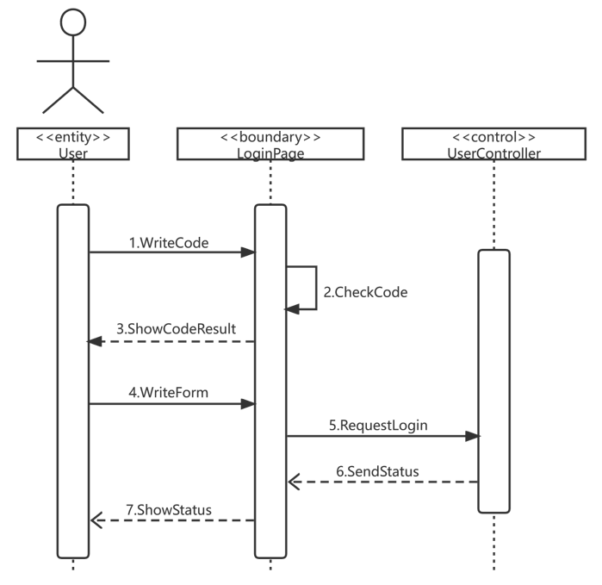

##### < 3 > 用户登出

用户在使用网站之前需先进行登录，否则无法进入除了登陆注册以外的系统界面。用户通过登录进入网站后可选择退出登录并退出网站，系统会检查用户的合法登录状态后退出。

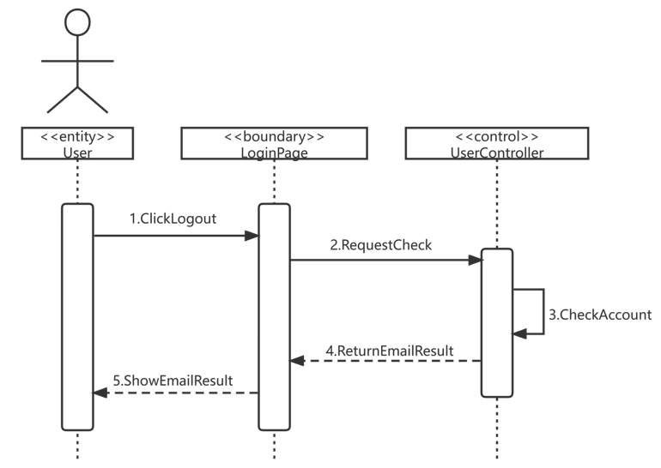

##### < 4 > 实时数据展示

用户点击进入数据展示界面后，数据展示子系统会向PL系统请求数据并渲染五个折线图。

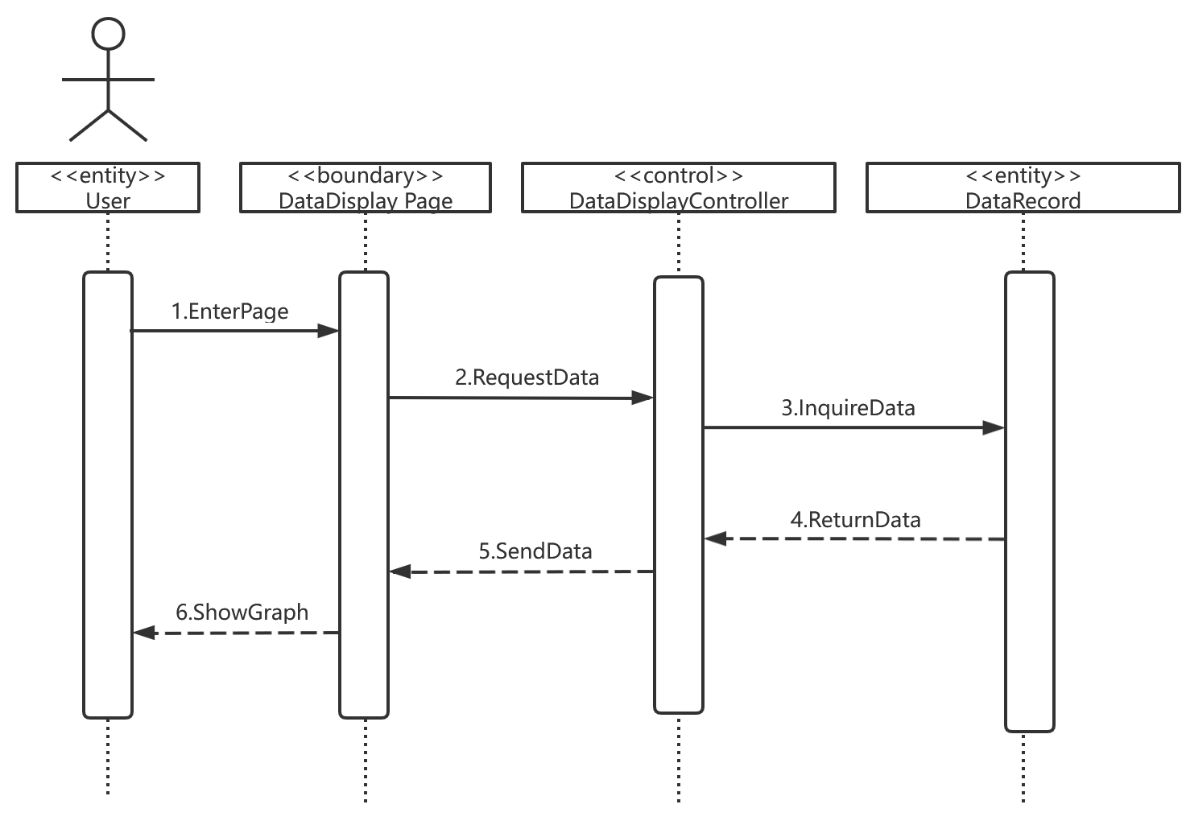

##### < 5 > 按时间查询历史数据

用户在选择时间范围后点击搜索按钮，数据展示之系统就会向PLC系统发送获取该时间范围数据的请求，若所选范围没有数据，则会弹窗显示错误提示；若数据获取成功，则会进行均值滤波，折线图同时渲染原始数据和均值滤波后的数据。

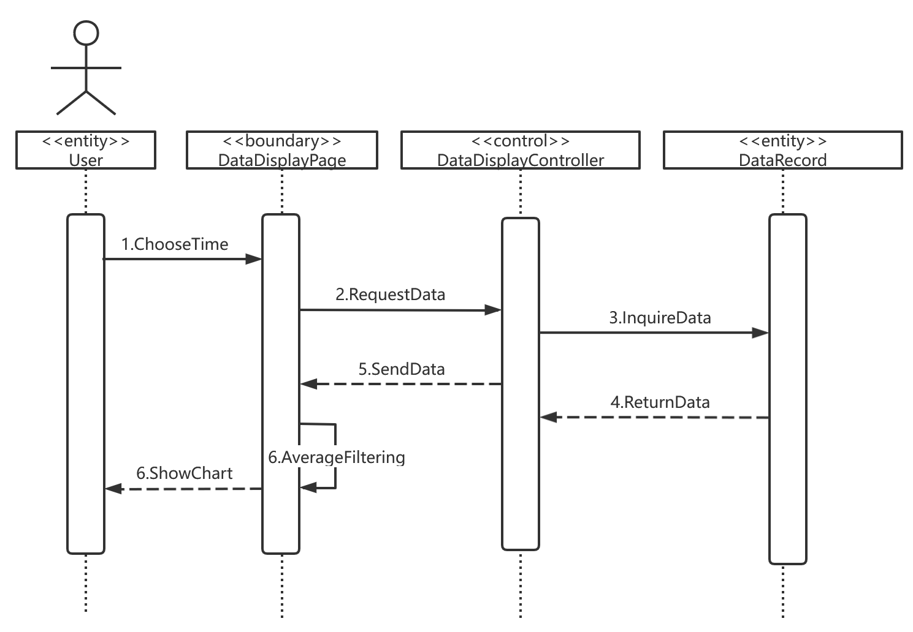

##### < 6 > 按状态查询历史数据

用户点击上方“全部数据”或者“掘进数据”，页面会展示所选时间段内全部状态的数据或者掘进状态的数据。数据筛选后进行均值滤波，折线图同时渲染原始数据和均值滤波后的数据。

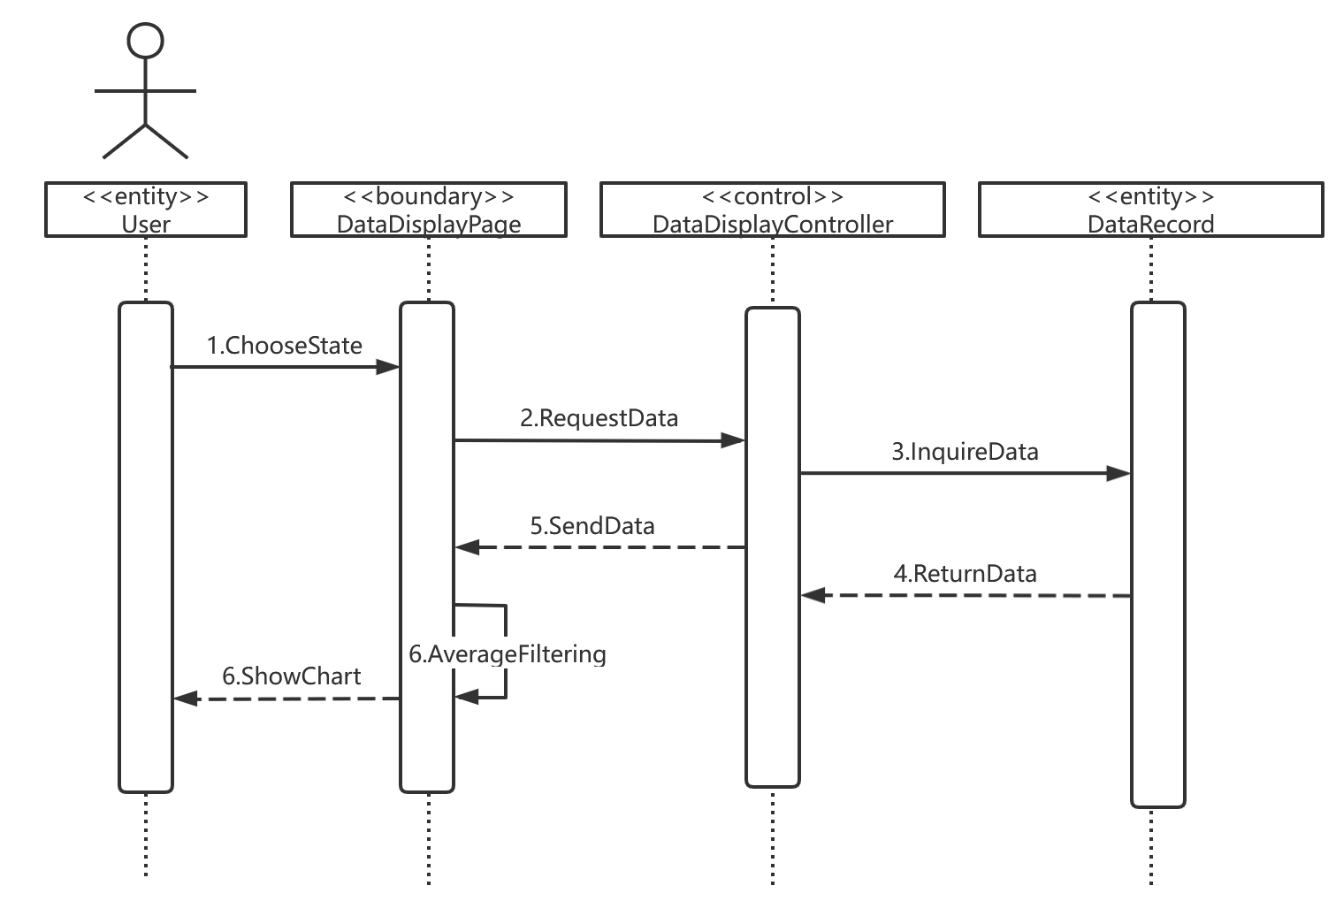

##### < 7 > 下载所选数据

用户点击下载按钮，数据展示子系统就会对当前所选时间范围的数据进行下载，下载导出的excel表格。

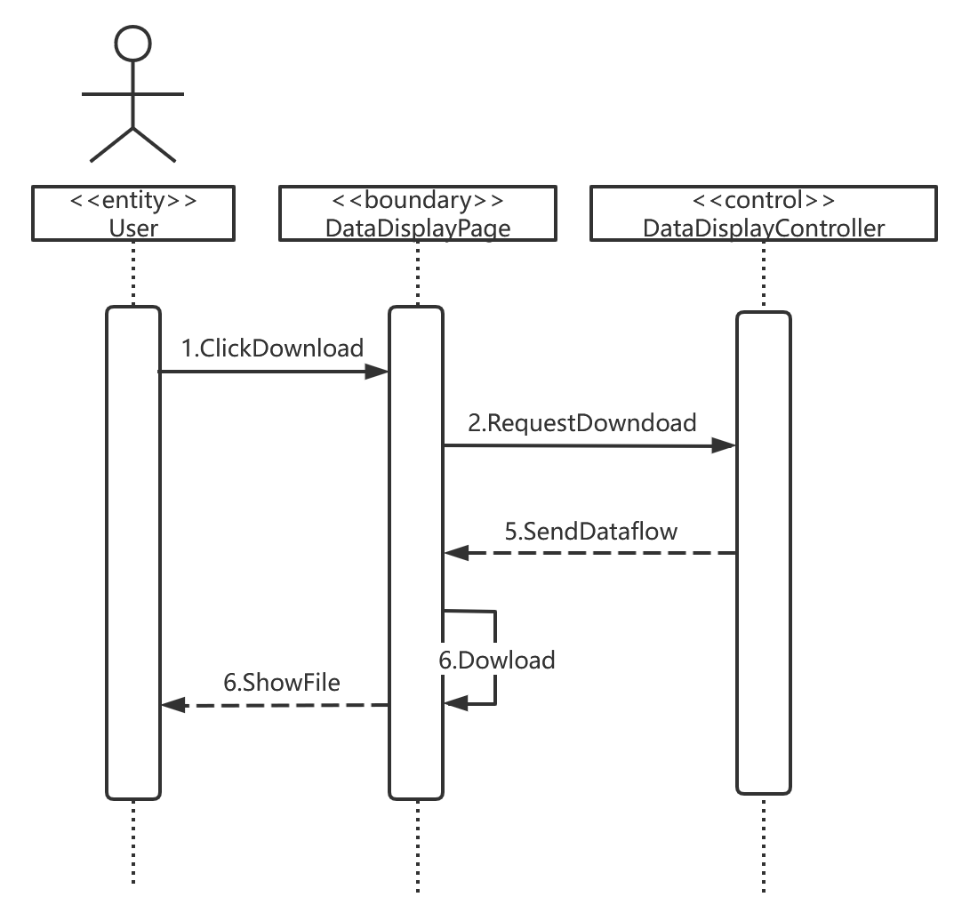

##### < 8 > 机器学习分析展示

用户在进入网站后，可以进入机器学习分析展示界面，根据自己的需求从系统获取珠三角水资源配置工程土建 B3 标 GS5#～GS6#泥水平衡地下盾构区间隧道的每一环掘进参数优化模型分析结果、泥水仓压力控制参数优化模型分析结果，获得泥水盾构掘进参数和泥水仓压力空值参数的优化和决策方法，保证施工安全高效地进行。

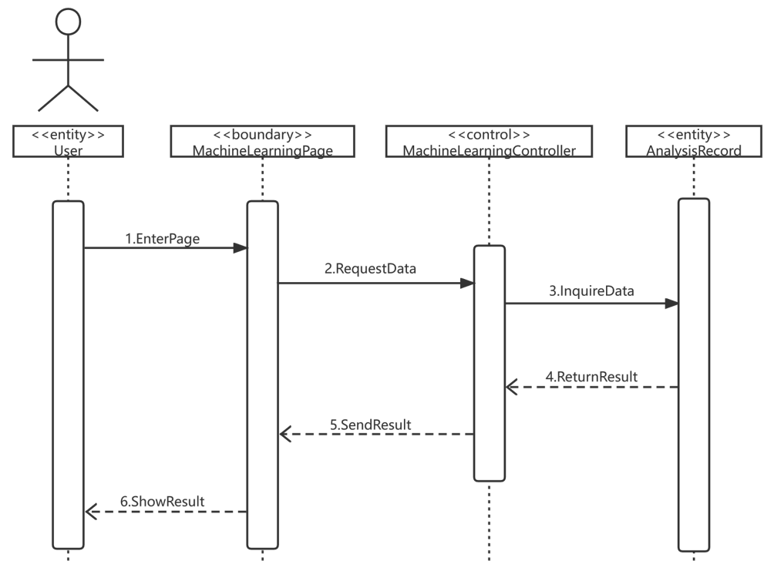

##### < 9 > 环号筛选

用户在进入机器学习分析展示界面后，看到的是珠三角水资源配置工程土建 B3 标 GS5#～GS6#泥水平衡地下盾构区间隧道的最新一环掘进参数优化模型分析结果、泥水仓压力控制参数优化模型分析结果，并能获取到目前已完成分析的环号列表，用户可根据自己需求选择不同的分析环号展示信息，对模型分析结果进行筛选，系统会检查用户输入的环号是否正确。

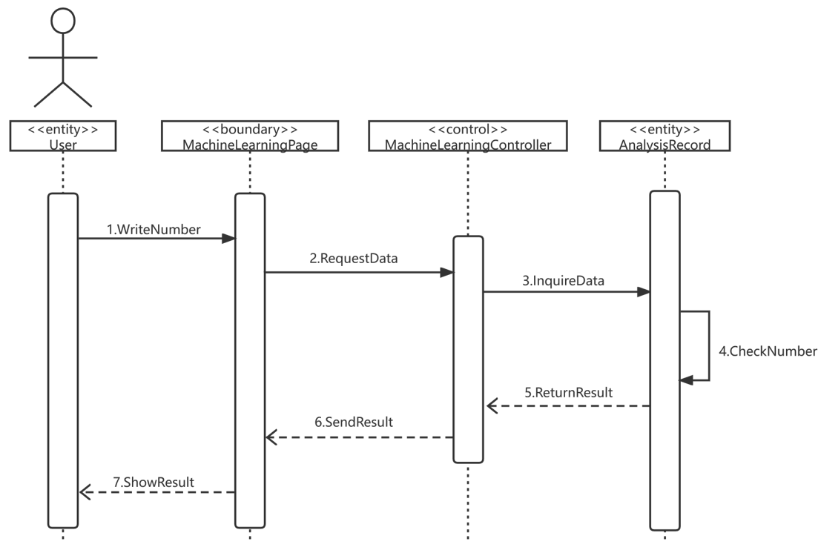

# 3. 非功能需求

## 3.1. 性能要求

### 3.1.1 精度

在进行操作请求时，用户必须保证输入数据的精确、可靠和真实，如登陆注册时所填写的账号、邮箱、密码等必须与数据库中设定的数据格式一致；机器学习界面筛选分析环号时，应当输入精确到小数点后一位的环号序号。

在满足用户请求时，本系统应保证所响应数据的查全率和查准率，如机器学习分析界面的数据展示，应当显示所有分析环号和所有模型的输入输出参数，并根据用户选择的分析环号准确地展示对应数据。

### 3.1.2 时间特性要求

系统在任意时刻都能够支持5000名用户同时使用，2000名用户对平台服务器进行访问。系统至少支持每秒万次的事物查询，需要在5秒内响应多个用户各功能请求（登录、筛选信息等）。

为满足用户高效使用要求，系统的数据更新处理时间、数据转换与传输时间、运行时间都应当控制在1-2秒之内，涉及向接口请求数据和公开页面跳转时，响应时间与用户使用环境的网速相关，可能较长，但系统尽量将涉及自己处理的部分控制在可接受范围之内，在数据尚未完全接收时仍有页面呈现。

### 3.1.3 输入输出要求

（1）登陆模块

|  |  |  |  |  |
| --- | --- | --- | --- | --- |
| 输入输出类型 | 数据名 | 类型 | 数值范围 | 说明 |
| 输入 | 账号 | String | 3 到 10 个字符 | 本数据为用户登录系统所必须填写的账户名信息，需要与注册时填写的数据一致。 |
| 输入 | 密码 | String | 6 到 15 个字符 | 本数据为用户登录系统所必须填写的账号对应的密码信息，需要与注册时填写的数据一致。 |
| 输入 | 验证码 | String | 4位 | 本数据为用户登录系统所必须填写的信息，需要与系统随机生成的验证码一致。 |

（2）注册模块

|  |  |  |  |  |
| --- | --- | --- | --- | --- |
| 输入输出类型 | 数据名 | 类型 | 数值范围 | 说明 |
| 输入 | 账号 | String | 3 到 10 个字符 | 本数据为用户在本系统进行注册所必须填写的账户名信息，不能与其他用户重复。 |
| 输入 | 密码 | String | 6 到 15 个字符 | 本数据为用户在本系统进行注册所必须填写的账号对应的密码信息，需要包含字母和数字。 |
| 输入 | 验证码 | String | 4位 | 本数据为用户在本系统进行注册所必须填写的信息，需要与系统随机生成的验证码一致。 |
| 输入 | 邮箱 | String | 非空 | 本数据为用户在本系统进行注册所必须填写的账号对应的邮箱信息，需为有效邮箱并能接收验证码。 |

（3）数据概况模块

|  |  |  |  |  |
| --- | --- | --- | --- | --- |
| 输入输出类型 | 数据名 | 类型 | 数值范围 | 说明 |
| 输入 | 时间范围 | Date |  | 本数据为用户在进行过往数据参数查询的时候提供的时间范围。 |
| 输入 | 选择掘进状态数据 | Bool |  | 本数据为真时大屏折线图会展示掘进状态数据。 |

（4）机器学习分析模块

|  |  |  |  |  |
| --- | --- | --- | --- | --- |
| 输入输出类型 | 数据名 | 类型 | 数值范围 | 说明 |
| 输入 | 展示环号 | String | - | 本数据为用户在选择展示环号时输入的环号信息，需保留一位小数且保证该分析环号有效，默认为最新一环。 |
| 输出 | 模型输入参数 | 数组 | 非空 | 本数据为用户获取到的对应环号的机器学习分析输入参数信息。 |
| 输出 | 掘进参数优化建议结果 | 数组 | 非空 | 本数据为用户获取到的对应环号掘进参数优化模型的优化建议结果。 |
| 输出 | 压力控制参数优化建议结果 | 数组 | 非空 | 本数据为用户获取到的对应环号泥水仓压力控制参数优化模型的优化建议结果。 |

## 3.2. 数据管理能力要求

本系统后台需要管理的数据为系统用户信息资料数据，包括用户账号ID、用户名、电子邮箱、密码。以系统任意时刻都能够支持5000名用户同时使用来估算，至少需要保存5000个用户记录。

## 3.3. 安全及保密性要求

安全性主要包括权限控制，记录日志，数据备份和数据隐私。

本系统需要准确认证用户是其所声称的身份，确保对其只提供其被授权的功能。系统需要有一个独立的数据库存储内部发生的事件，这个数据库只有管理员及被其给予权限的人才能访问。本系统能够记录系统运行时所发生的所有错误，包括本机错误和网络错误。这些错误记录便于查找错误的原因。日志同时记录用户的关键性操作信息。更进一步，要保护系统免受包括SQL注入式攻击、URL攻击、CSRF攻击在内的各种网络攻击，同时也应采取一些措施来建立反爬虫机制。对一些重要数据的传输通过加密算法完成，如用户口令、重要参数等。

## 3.4. 灵活性要求

### 3.4.1 应对需求变化或改进的可拓展性

随着过程的进行与发展，泥水盾构机使用的规模将有可能越来越大，本可视化平台的业务也会越来越多样化。为了适应这种发展趋势，我们的系统应该设计成低耦合，模块化。同时为外部系统提供可拓展的数据接口。

### 3.4.2 运行环境的可移植性

本系统应该具有一定的跨平台能力和较高的容错能力，尽可能考虑到运行条件的变化，包括网络条件、硬件条件，软件系统平台条件。比如在不同浏览器、不同版本浏览器中界面的变化，不同平台上功能的剪裁等。

## 3.5. 其他专门要求

### 3.5.1 可维护性

在工程开发过程中，数据数量和用户数量会逐渐增长。本系统应该在任何时期都保持较高的适应能力和容错能力。在系统不可避免地遇到错误需要维护时，系统应尽可能地保留错误日志与操作记录，便于复现错误和修正漏洞。

### 3.5.2 易读性

系统应该有一套对用户友好的 UI，便于用户操作使用。 图形界面的文字和按钮应该简洁易懂，不给用户造成困扰。

# 4. 运行环境规定

## 4.1. 设备

网络连接要有足够大的带宽以获取多种前端页面、图片资源等；

后端应在 Windows7 或以上操作系统的更高版本上运行。设备上应至少有 100 MB 的可用空间。

用户设备上应该至少有一款支持新版 JavaScript 的现代浏览器。

用户设备 CPU 性能或者 RAM 大小不是关键因素。

## 4.2. 支持软件

1. 数据库服务器端
   1. 操作系统：Windows 10
   2. 数据库管理系统：MySQL
2. Web服务器端
   1. 操作系统：Windows 10
   2. SpringBoot、MyBatis
3. 客户端
   1. 操作系统：Windows 10
   2. Web浏览器：谷歌Chrome

# 5. 需求跟踪管理

ProjectEverySprintEstimation.xls、ProjectStoryBacklog.xls、SprintBacklog.xls三个文件的超链接

# 附录